Сценарий экологической квест-игры

«Лесное детективное расследование».

Игра приурочена к году Экологии и Особо охраняемых природных территорий и проводится с целью воспитания чувства любви к природе, уважения ко всему живому, формирования экологической культуры учащихся.

Задачи игры:

- обобщить и пополнить представления учащихся о состоянии окружающей среды;

- прививать навыки по охране и восстановлению природных объектов;

- помочь учащимся осознать свою ответственность за судьбу родной земли.

Участники: команды учащихся 6-7 классов в составе 6 человек от каждой команды**.**

Оборудование:

 маршрутные листы (по количеству команд);

реквизит на станциях;

таблички с названиями станций;

10 карточек "Хранители";

дипломы для награждения;

Сбор команд производится на территории Рыбинского лесотехнического колледжа.

Команды встречает ведущая в образе Матушки Земли.

Ведущая: - Здравствуйте, я Матушка Земля, сегодня я собрала здесь лучшие детективные агентства школ Рыбинского муниципального района, чтобы помочь мне в нелегком деле: Лесном детективном расследовании. Для начала я хочу с вами познакомиться и узнать, какие детективные агентства здесь сегодня присутствуют, для этого каждая команда представит свое домашнее задание.

Вот мы и познакомились, а теперь, уважаемые детективы, послушайте, что же произошло:

«В давние времена нашими предками был найден источник. Этот источник являлся живой силой для людей, растений и животных.

От этого источника во все стороны планеты растекались ручейки, которые питали, исцеляли, поддерживали жизненные силы планеты. Во все времена люди бережно охраняли живительную силу планеты.

Рядом с источником всегда находились Хранители. Но этих Хранителей никто никогда не видел. Силы Земли обратили их в разные образы: животных, растений и птиц. Сделано это было для того, чтобы защитить их от зла.

С тех времен прошло много веков, и в суете своих забот люди начали забывать о живительном источнике, стали вести себя по отношению к нему беззаботно и расточительно. Это принесло большие беды.

Началось загрязнение водоемов химическими отходами, стали исчезать различные виды животных и растений, люди стали болеть неизлечимыми болезнями и образовалась опасность гибели всего живого.

Ваша задача вернуть Хранителей живительного источника, чтобы сохранить жизнь на планете и чтобы он вновь обрел свою силу.

Ведь наша жизнь неотделима от природы. Природа кормит, поит, одевает, лечит нас. Она щедра и бескорыстна. Она дает нам все для жизни, но и требует от нас бережного отношения к себе. Все мы, ныне живущие, в ответе за нашу природу перед потомками».

Сейчас мои помощники выдадут вашим агентствам карты местности, с обозначенными на них станциями. Ваша задача пройти все испытания по заданному маршруту. За выполнение каждого задания на станции вы получите карточку одного из Хранителей, которую должны будете вставить в файл с 10 карманами. Вы должны провести расследование и собрать всех Хранителей Живительного источника. В конце игры все детективные агентства снова встретятся на этом же месте, где мы подведем итоги нашего Лесного детективного расследования.

1. **Станция «Экопроблемы».**

Контрольное время на выполнение задания: 5 минут.

За правильно составленную фразу - 1 балл.

Карточка: белый аист.

Ведущий: как вы знаете, с каждым годом в мире становится все больше экологических проблем, исчезают многие виды животных и растений, загрязняются водоемы. Ваша задача составить из фраз экологическую проблему и тогда вы сможете заполучить Хранителя, который заключен в образ птицы.

Каждой команде на выбор дается конверт, в котором предложение разрезано на фразы. Нужно составить из фраз текст экологической проблемы.

1. Катастрофически сокращаются леса во многих местах, некогда сплошь покрытых лесами, к настоящему времени они сохранились на 1/3 территории.
2. Каждый год в водоемы попадает столько вредных веществ, что ими можно было бы заполнить 10 тысяч товарных поездов.
3. Озеро Байкал, которое содержит треть мировых запасов пресной воды, потеряло способность самоочищаться.
4. За последние 60 лет на планете исчезли множество видов животных, сотни видов растений, птиц.

**2. Станция «Логическая цепочка».**

Контрольное время на выполнение задания: 5 минут.

За каждый правильный ответ – 1 балл (не более 10 баллов)

Карточка: скопа.

Ведущий: Ребята, все вы, наверно, любите природу, читаете книги о животных, растениях, о явлениях природы. Вы наблюдаете за окружающим миром и знаете много интересного о нашей родной природе. Я выдаю вам листок с заданием. Нужно подчеркнуть лишнее слово в каждой цепочке и тогда вы сможете получить еще одного Хранителя, заключенного в образе птицы.

1. Корень, стебель, цветок, букет, лист – это части растений.  
2. Солнце, камень,дуб, небо, снег – это неживая природа.  
3. Вяз, ольха, пихта, ясень, клен – это лиственные деревья.  
4. Боярышник, бересклет, орешник, жимолость, липа, **-** это кустарники.  
5. Поползень, сойка, дятел, дрозд, королек – зимующие птицы.  
6. Медведь, бурундук, барсук, белка**-** впадают в спячку.  
7. Ель, сосна, пихта, береза, лиственница, туя, можжевельник – это хвойные деревья.  
8. Соловей, ласточка, стриж, ворона, кукушка, жаворонки – это перелетные птицы.  
9. Воробей, соловей, жаворонок, дрозд – это птицы певчие.  
10. Мать-и-мачеха, ромашка, тысячелистник, крапива, одуванчик, волчье лыко**-** это лекарственные растения.

**Ответы:** букет, дуб, пихта, липа, дрозд, белка, береза, ворона, воробей, волчье лыко.

**3. Станция «Золотые россыпи помоек».**

Контрольное время на выполнение задания: 5 минут.

За каждый правильный ответ – 1 балл (не более 12 баллов)

Карточка: бронзовка мраморная.

Ведущий: Всем нам известно, что на Земле скапливается огромное количество мусора, а знаете ли вы, что это становится проблемой мирового масштаба?

На листе с заданием, вы должны подчеркнуть правильный ответ, тогда вы узнаете очередного Хранителя, который предстанет перед вами в образе насекомого.

I. Большую часть мусора, загрязняющего Землю, составляют:   
1. Пластмасса   
2. Стекло.  
3. Металл.

II. Прежде чем начать утилизацию отходов, их необходимо:   
1. Рассортировать.  
2. Собрать в одном месте.  
3. Раскрошить.

III. Для того чтобы переработать пластмассу, ее необходимо:   
1. Компостировать.  
2. Сжечь при специальных условиях.   
3. Переплавить.

IV. Первоочередная забота при выборе свалки:   
1. Защита поверхности земли и грунтовых вод.  
2. Ограждение места свалки.  
3. Укомплектование соответствующей техникой.

V. Вредные выбросы оказывают влияние:  
1. Только на те регионы, где появилось загрязнение.  
2. На близлежащие регионы.  
3. Даже на территории, удаленные от места, где загрязнение "увидело свет".

VI. Самая страшная "добавка" к воде:  
1. Бытовой мусор.  
2. Пестициды.  
3. Минеральные удобрения.

VII. Какие из радиоактивных отходов целенаправленно рассеивают в окружающую среду:  
1. Газы.  
2. Жидкости.   
3. Твердые вещества.

VIII. Бутылка или банка из пластмассы, брошенная в лесу, пролежит без изменения:  
1. 10 лет.  
2. 50 лет.  
3. 100 лет и более.

IX. Поступление в среду обитания вредных веществ приводит к нарушению функционирования экологических систем, называют:  
1. Загрязнением.  
2. Экологическим кризисом.   
3. Интродукцией.

X. Выброшенную бумагу "съедят" невидимки - микробы за:  
1. 1-2 года.  
2. 5-8 лет.  
3. 20 и более.

XI. Гарбология это...  
1. наука о доме;  
2. наука о почве;  
3. наука о мусоре.

XII. Наиболее эффективный путь борьбы с нарастающим количеством отходов, попадающих в окружающую среду:  
1. Их захоронение.  
2. Разработка правовых механизмов регулирования процесса.  
3. Рециркуляция (повторное использование отходов).

Ответы:

1. Пластмасса

1. Рассортировать
2. Сжечь при специальных условиях
3. Защита поверхности земли и грунтовых вод
4. Даже на территории, удаленные от места, где загрязнение "увидело свет"
5. Пестициды
6. Газы
7. 100 лет и более
8. Загрязнением
9. 1 – 2 года
10. Наука о мусоре
11. Рециркуляция (повторное использование отходов)

**4**.  **Станция «Поэтическая»**

Контрольное время на выполнение задания: 5 минут.

Не более 5 баллов.

Карточка: Кувшинка белая.

Ведущий: Сейчас вам предстоит выполнить поэтическое задание. Составлять cинквейн очень просто и интересно. И к тому же, работа над созданием синквейна развивает образное мышление.

Ваша задача составить синквейн на экологическую тему, и вы сможете получить Хранителя, заключенного в образ растения.

Синквейн (от фр. cinquains, англ. cinquain) — это творческая работа, которая имеет короткую форму стихотворения, состоящего из пяти нерифмованных строк. Синквейн – это не простое стихотворение, а стихотворение, написанное по следующим правилам:

1 строка – одно существительное, выражающее главную тему cинквейна.

2 строка – два прилагательных, выражающих главную мысль.

3 строка – три глагола, описывающие действия в рамках темы.

4 строка – фраза, несущая определенный смысл.

5 строка – заключение в форме существительного (ассоциация с первым словом).

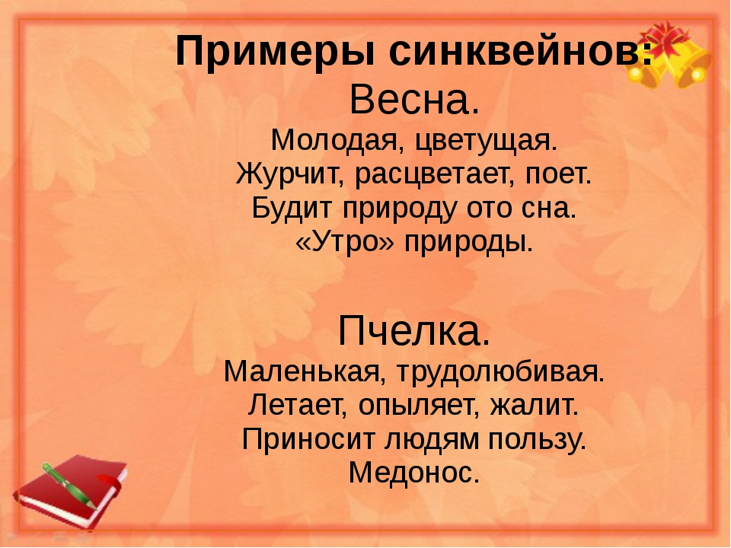

**5. Станция « Паутина»** (полоса препятствий)

Контрольное время на выполнение задания: 5 минут.

10 баллов, за каждое нарушение снимается 1балл.

Карточка: Росянка английская.

Ведущий: Если задать человеку вопрос, зачем пауку паутина, он без всяких сомнений ответит: для охоты. Но этим вовсе не исчерпываются ее функции. Она применяется в нескольких направлениях: для защиты от дождя, для путешествий, для утепления норок. Поэтому, находясь в лесу, не нужно стараться не рвать паутину, которую плетут пауки. Ваша задача пройти через поляну, не дотрагиваясь до паутины и получите Хранителя, заключенного в образ растения.

На поляне между деревьями натянута «паутина» из веревки.

**6.** **Станция «Игра слов»**

Контрольное время на выполнение задания: 5 минут.

За каждый правильный ответ – 1 балл (не более 11 баллов)

Карточка: Рысь.

Ведущая: Станция, на которой вы находитесь, называется «Игра слов». Разгадав экологический кроссворд, вы сможете получить Хранителя источника, который заключен в образ животного.

По горизонтали:

1. Растет на хвойных деревьях и на лбу непослушных детей.
2. Меньше тигра, больше кошки, над ушами — кисти-рожки. С виду кроток, но не верь: страшен в гневе этот зверь!
3. В птичник повадилась — жди беды. Рыжим хвостом заметает следы.

7. Плоды этого дерева только после мороза можно употреблять в пищу. Они помогают при многих болезнях. Особенно любят яркие красные ягоды снегири.

8. Представляет собой стелющееся или прямо стоящее споровое растение, как правило, растущее в сырых местах на земле, на деревьях и на камнях. Не имеет корней, вместо корней на подземной части стебля имеются тонкие нитевидные выросты.

10. Вперевалку зверь идет по малину и по мед. Любит сладкое он очень, а когда приходит осень, лезет в яму до весны, где он спит и видит сны.

Ответы: шишка, рысь, лиса, рябина, мох, медведь.

### По вертикали:

1. Любимое лакомство медведей, которое помогает при простуде.
2. Люди про меня говорят, что я одна заменяю семь врачей, хоть и сильно жгусь.
3. Он бывает грецкий, кедровый, лесной, фундук, является кладезем витаминов, масел.
4. Посреди поля лежит зеркало, стекло голубое, оправа зеленая.
5. На овчарку он похож, что ни зуб – то острый нож!

Он бежит, оскалив пасть, на овцу готов напасть.

Ответы: малина, крапива, орех, озеро, волк.

### Станция «Озерная»

Контрольное время на выполнение задания: 5 минут.

Без использования подсказки – 2 балла, с подсказкой – 1 балл.

### Карточка: Стерлядь.

### Ведущая: Жители озерного края обладают хорошим чувством юмора и в качестве задания предлагают вам разгадать смешную загадку. Пароль зашифрован тайнописью пиратов, потомками которых и являются жители озер. В качестве тайнописи пиратов была выбрана азбука пляшущих человечков:

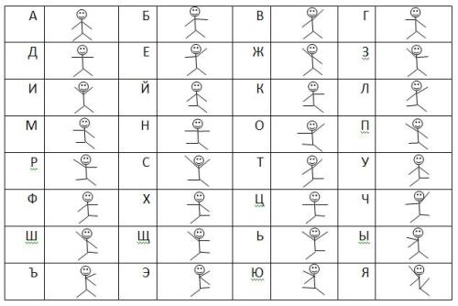

Капитану команды я даю зашифрованное слово. С помощью тайного алфавита, он должен показать вам зашифрованное слово, а вы детективы должны его отгадать и тогда вы сможете получить Хранителя, который заключен в образ рыбы.

Вы можете использовать подсказку, но тогда за выполнение задания будет снят 1 балл.



### Подсказка: озеро тектонического происхождения в южной части Восточной Сибири, самое глубокое озеро на планете, крупнейший природный резервуар пресной воды.

### Ответ: Байкал

1. **Станция «Мозговой штурм».**

Контрольное время на выполнение задания: 5 минут.

За каждый правильный ответ – 1 балл ( не более 4 баллов)

Карточка: Филин.

Ведущая:

Уважамые детективы, с помощью ребусов вы должны разгадать зашифрованные слова и тогда вы сможете заполучить Хранителя, который заключен в образ птицы.

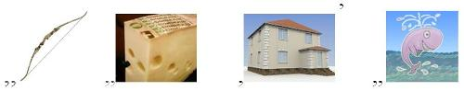



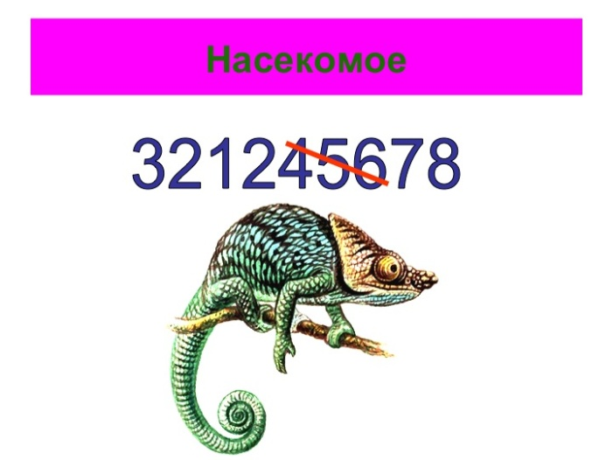 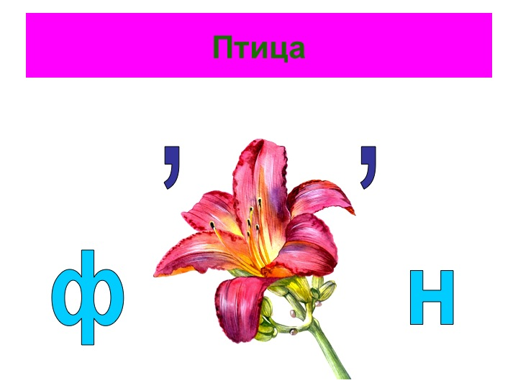

Ответы: крот, береза, махаон, филин.

1. **Станция «Природная лаборатория».**

Контрольное время на выполнение задания: 5 минут.

Карточка: Весенница осиновая.

Ведущая: Случилась беда, в лесу исчезли все бабочки. Ваша задача вернуть бабочек в лес. Я предлагаю вам с помощью оригами изготовить бабочек и украсить ими куст и тогда вы сможете получить еще одного Хранителя в образе насекомого.

Оригами бабочка

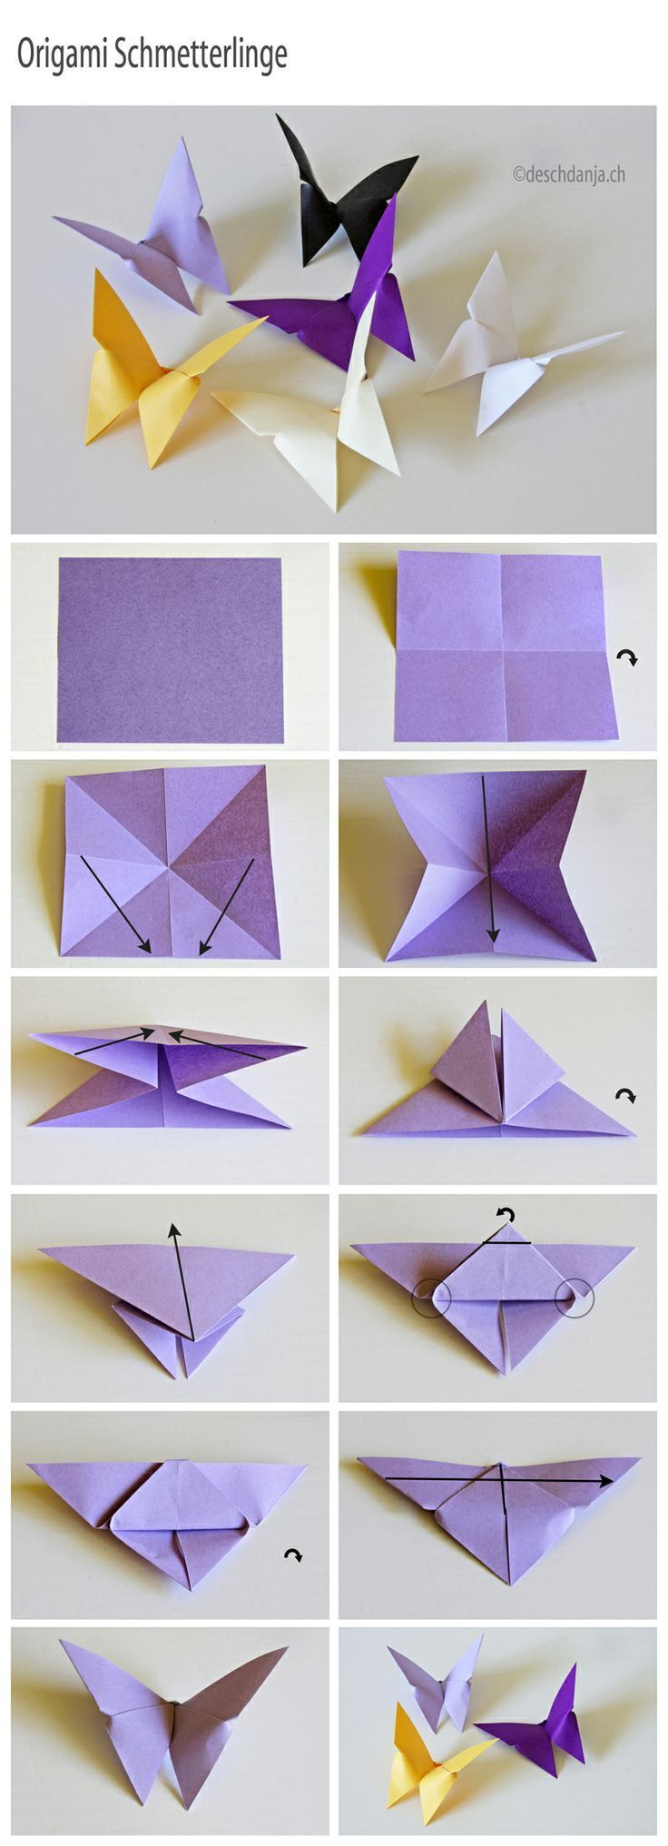

1. **Станция «Звуки природы».**

Контрольное время на выполнение задания: 5 минут.

За каждый правильный ответ – 1 балл ( не более 7 баллов)

Карточка: Бурый ушан.

Ведущий: У природы есть своя музыка. Она слышится в шуме ветра, криках чаек, стрекотании кузнечиков. Ваша задача угадать, кто или что издает данные звуки и вы сможете получить Хранителя в виде животного.

Команде предлагается прослушать различные звуки и отгадать, что звучит.

Собака, ворона, водопад, ветер, дождь, соловей, шелест листвы.

На заключительном этапе команды встречает ведущая Матушка Земля.

Ведущая: Уважаемые детективы, вы были смелыми и находчивыми, провели Лесное детективное расследование и прошли все испытания, собрав всех Хранителей живительного источника. Скажите, пожалуйста, что объединяет всех этих Хранителей? (Они все занесены в Красную книгу Ярославской области). Для того, чтобы Хранители всегда охраняли Источник, и снова не случилась беда, вы должны заботиться о них и беречь.

Все агентства отлично справились с заданием, наше жюри подвели итоги и сейчас мы узнаем, в каком агентстве работают самые лучшие детективы.

Подведение итогов, награждение победителей.

|  |  |
| --- | --- |
| http://insecta.pro/images/1024/28645.jpg | http://www.xn--d1acimmaskq.xn--p1ai/photo/a2/a26e166f4aa16f9829de5628012dfc29.jpg |
| http://pln-pskov.ru/pictures/160428105529.jpg | https://66.media.tumblr.com/6573c13618e13b0cc255eb5e017e92f0/tumblr_ndqvtrHzUm1tx8r18o1_500.jpg |
| http://www.naturephoto-cz.com/photos/others/%D0%9E%D0%B1%D1%8B%D0%BA%D0%BD%D0%BE%D0%B2%D0%B5%D0%BD%D0%BD%D0%B0%D1%8F-%D1%80%D1%8B%D1%81%D1%8C-50973.jpg | http://www.hlasek.com/foto/acipenser_ruthenus_hf5946.jpg |
| Ciconia ciconia 01.JPG | http://www.poteshka.com/wp-content/uploads/2014/02/kuvshinka.jpg |
| http://www.scienceupdate.com/files/2016/05/BAT1.jpg | https://cicon.ru/images/articles/kk-moskva/protaetia-marmorata.jpg |